Жил когда-то очень богатый человек, ему принадлежали красивые дома, золотая и серебряная посуда, расшитая мебель, позолоченные кареты и многие другие богатства. Но, к сожалению, его борода была синего цвета, а в те времена это очень пугало всех, кто его видел. Не удивительно, что и называли его не по имени, а Синей Бородой.
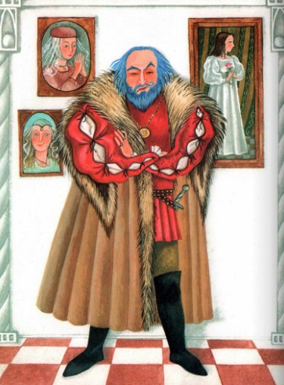
У дамы, жившей по соседству, было две прекрасных дочери. Синяя Борода посватался к ним и предложил им самим решать, которая из них пойдёт за него замуж. Девушки были расстроены, кроме всего прочего их пугало, что он уже женился ранее на нескольких девушках, и что никто их после этого не видел.
Синяя Борода, желая дать им возможность узнать себя поближе, повез их вместе с матерью и самыми близкими своими друзьями в один из загородных домов, где и провел с ними целую неделю. Гости гуляли, ездили на охоту, на рыбную ловлю; танцам и развлечениям не было конца; словом, всем было так хорошо и весело, что младшая из дочерей скоро перестала замечать чудаковатую бороду, а разглядела в хозяине приятного и учтивого кавалера. Как только все вернулись в город, тотчас сыграли свадьбу.
По прошествии месяца Синяя Борода сказал своей жене, что он вынужден отлучиться по важному делу на срок не меньше чем шесть недель. Он попросил ее не скучать в его отсутствие, а напротив, всячески стараться жить в свое удовольствие.
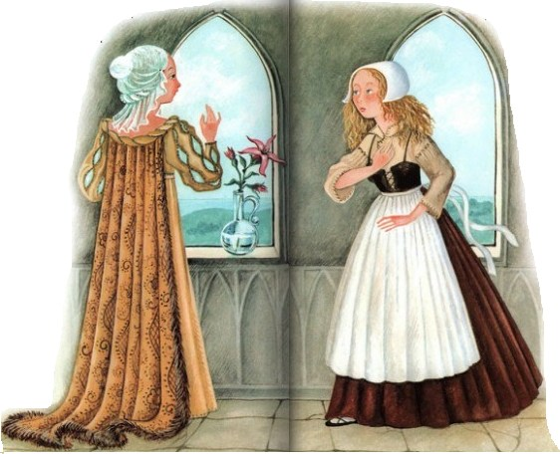
- Вот, - прибавил он, - ключи от двух главных кладовых; вот ключи от золотой и серебряной посуды, которая не каждый день на стол ставится; вот от сундуков с деньгами; вот от ящиков с драгоценными камнями; вот, наконец, ключ, которым все комнаты отпереть можно. А вот этот маленький ключик отпирает каморку, которая находится внизу. Можешь все отпирать, всюду входить; но запрещаю тебе входить в ту каморку. Запрещение мое настолько строгое - что нет такой беды, которой ты бы не должна была ожидать от моего гнева, если нарушишь мои указания.
Супруга Синей Бороды обещала в точности исполнить его наставления, а он, поцеловав ее, сел в карету и пустился в путь.
Соседки и приятельницы не стали дожидаться приглашения, а пришли все сами, настолько велико было их нетерпение увидеть собственными глазами те несметные богатства, какие, по слухам, находились в ее доме. Они боялись прийти, пока муж не уехал: синяя его борода их очень пугала. Они тотчас отправились осматривать все покои, и удивлению их конца не было: таким все им показалось великолепным и красивым! Только молодая хозяйка совсем не была рада зрелищу несметных богатств: ее мучило желание отпереть каморку.
Так сильно было ее любопытство, что, оставив гостей, она вдруг бросилась вниз по потайной лестнице, прибежала к дверям каморки, и, дрожа как лист, отперла её.
Сперва она ничего не разобрала: в каморке было темно, окна были закрыты. Но погодя немного она увидела бездыханные тела прежних жен Синей Бороды. От сильного страха рука дрогнула и самый маленький ключ выскользнул из её руки, упав прямо на пол.
Наконец она опомнилась, подняла ключ, заперла дверь и пошла в свою комнату отдохнуть и оправиться. Но она до того перепугалась, что совершенно никак не могла прийти в себя.
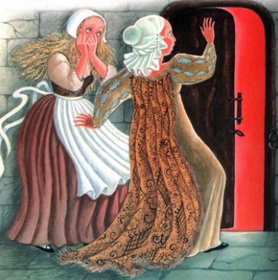
Она заметила, что ключ от каморки запачкался; она вытерла его раз, другой, третий, но пятно не уходило. Как она его ни мыла, как ни терла, даже песком и толченым кирпичом - пятно оставалось! Ключ этот был волшебный, и не было возможности его вычистить; пятно с одной стороны сходило, а выступало с другой.
В тот же вечер вернулся Синяя Борода из своего путешествия. Он сказал жене, что по дороге получил письма, из которых узнал, что дело, по которому он должен был уехать, решилось в его пользу. Жена его всячески старалась показать, что она очень обрадовалась скорому возвращению.
На другое утро он спросил у нее ключи. Она подала их ему, но рука ее так дрожала, что он без труда догадался обо всем, что произошло в его отсутствие.
- Почему, - спросил он, - ключ от каморки не находится вместе с другими?
- Я его, должно быть, забыла у себя наверху, на столе, - отвечала она.
- Прошу, принеси его! - сказал Синяя Борода.
После нескольких отговорок и отсрочек она должна была наконец принести роковой ключ.
- Это отчего пятно? - спросил он.
- Не знаю отчего, - отвечала бедная женщина, а сама побледнела как полотно.
- Ты не знаешь! - подхватил Синяя Борода. - Ну, так я знаю! Ты хотела войти в каморку. Хорошо же, ты войдешь туда и займешь свое место возле тех женщин, которых ты там видела.
Она бросилась к ногам своего мужа, горько заплакала и начала просить у него прощения. Кажется, камень бы тронулся мольбами такой красавицы, но у Синей Бороды сердце было тверже всякого камня.
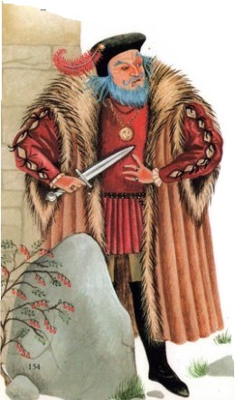
- Ты должна умереть, - сказал он, - и сейчас.
- Коли уж я должна умереть, - сказала она сквозь слезы, - так дай мне минуточку времени богу помолиться.
- Даю тебе ровно пять минут, - сказал Синяя Борода, - и ни секунды больше!
Он сошел вниз, а она позвала сестру свою и сказала ей:
- Сестра моя Анна, подымись, пожалуйста, на самый верх башни, посмотри, не едут ли мои братья? Они обещали навестить меня сегодня. Если ты их увидишь, то подай им знак, чтобы они поторопились.
Сестра Анна поднялась на самый верх башни, а бедняжка горемычная времени от времени кричала ей:
- Сестра Анна, ты ничего не видишь?
А сестра Анна ей отвечала:
- Я вижу солнышко ясное и травушку зеленую.
Между тем Синяя Борода гневно кричал и приказывал жене немедленно спуститься.
- Одну минуточку, - отвечала она и прибавляла шепотом:
- Анна, сестра Анна, ты ничего не видишь?
А сестра Анна отвечала:
- Я вижу большое облако пыли к нам приближается.
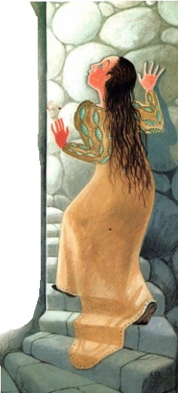
- Это братья мои?
- Ах, нет, сестра, это стадо баранов.
- Придешь ли ты наконец? - кричал Синяя Борода.
- Еще маленькую секундочку, - отвечала его жена и опять спрашивала:
- Анна, сестра Анна, ты ничего не видишь?
- Я вижу наших братьев! Я подаю им знак, чтобы они спешили, как только возможно.
Но тут Синяя Борода такой поднял гам, что стены дома задрожали. Бедная жена его спустилась вниз и бросилась к его ногам, вся в слезах.
- Это тебе не поможет, - сказал Синяя Борода, - пришел твой смертный час.
Он замахнулся на нее… Бедняжка обратила на него свои погасшие глаза:
- Дай мне еще миг, только один миг, с духом собраться…
- Нет, нет! - отвечал он.
И поднял уже руку… Но в это мгновение такой ужасный стук поднялся у двери, что Синяя Борода остановился, оглянулся… Дверь разом отворилась, и в комнату ворвались два молодых человека. Выхватив свои шпаги, они бросились прямо на Синюю Бороду.
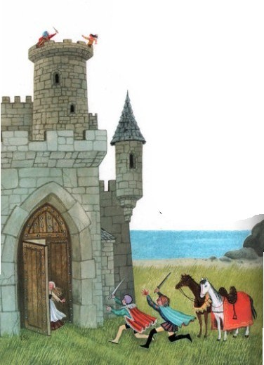
Он узнал братьев своей жены – и бросился убегать; но братья нагнали его, прежде чем он успел забежать за крыльцо…
Прошло время, и девушка вышла второй раз замуж, на этот раз за весьма честного и хорошего человека. С ним она забыла все горе, которое пережила, будучи женою Синей Бороды.
Иллюстрации: Юлия Устинова.

